
國 立 台 灣 科 技 大 學
電 機 工 程 系

可程式實習報告

HW_1

授課教師： 王乃堅 老師
班 別： 四電四甲
姓 名： 陳怡豪
學 號： B9607014

中華民國 100 年 4 月 6日
作業題目: 利用兩個四位元同步計數器，與1個8 bit的4對1 多工器，設計一個多功能除頻器。
程式說明:
主程式:
module HW_1(sel,out,clk,f_out,rst);
//宣告PORT及內部接線
input clk,rst;
input [1:0]sel;
output [7:0]out;
output f_out;
wire [7:0]check;
reg [3:0] en;
//當多工器對應的線路ENABLE時，就把除頻所須對應的COUNT送到CHECK否則就斷路
assign check=(en[0])? 8'b00000000:8'bz;
assign check=(en[1])? 8'b00000100:8'bz;
assign check=(en[2])? 8'b00011110:8'bz;
assign check=(en[3])? 8'b01000000:8'bz;

//呼叫除頻副程式
syncounter h1(.clk(clk),.f_out(f_out),.out(out),.rst(rst),.check(check));
//4-1 MUX
always @ (sel)
begin
case(sel)
2'b00 : en=4'b0001;
2'b01 : en=4'b0010;
2'b10 : en=4'b0100;
2'b11 : en=4'b1000;
endcase
end
endmodule

副程式:
module syncounter (clk,f_out,out,rst,check);
//宣告PORT及內部接線
input clk,rst,check;
output f_out;
output [7:0]out;
reg [7:0]out;
reg f_out;
wire [7:0]check;
//clk正緣觸發的除頻電路，rst為reset功能，check為除頻所需count值
always@(posedge clk or negedge rst)
begin
if(rst==0)
begin
f_out=0;
out=check;
end
else if(rst==1 & clk==1 & out==8'b00000001)
begin
f_out=~f_out;
out=check;
end
else if(rst==1 && clk==1)
out=out-1;
end
edmodule

結果波形圖及說明:
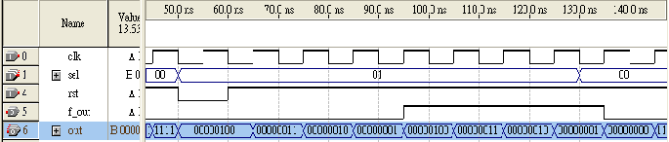
由紅色線段(sel=01)，可以看到f_out是clk經過除頻8的波型。

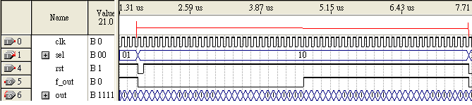
紅色區段(sel=10)，時間長度是(7.65-1.65)=6 us，剛好是一個clk週期100ns的60倍。

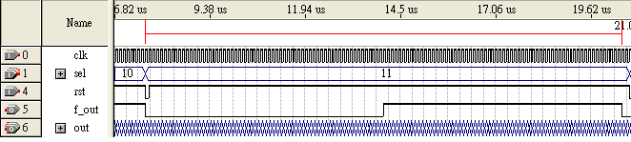
紅色區段(sel=10)，時間長度是(20.5-7.7)=12.8 us，剛好是一個clk週期100ns的128倍。

作業題目: 假定系統clock為200MHz，基於此系統clock，設計一電路產生clock cycle time 為50 ns，除頻50 之電路，並其正電位及負電位時間比為1：1 (即duty cycle 為50 ﹪)。
程式說明:
module hw12(clk,oclk,q);
//宣告PORT及內部接線
input clk;
output reg oclk;
output reg [4:0]q;
//clk負緣觸發的除頻電路,oclk為電路輸出,q為計時器輸出
always @(negedge clk)
begin
if (q==5'b11001)
begin
oclk=~oclk;
q=5'b00001;
end
else if (clk==0)
q=q+1;
end
endmodule
結果波形圖及說明
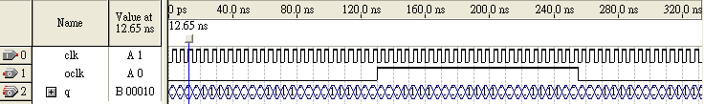

紅色區段，時間長度是(255-5)=250ns，剛好是一個clk週期5ns的50倍。
心得:
本次作業跟課堂的lab很像,所以不用花很多時間就完成了,不會太困難。

